**1.2数据的计算**

**【学习目标】**

1.通过探讨解决问题的计算方式，了解数据计算的发展过程，列举数据计算的基本方式。

2.通过解决“鸡兔同笼”问题的计算方式比较，掌握如何运用电子表格软件建表，以及对数据表进行排序、查找、筛选、函数计算等简单操作；能根据任务需求，选用恰当的数据计算方式处理数据。

3.在项目活动中，感受计算机处理数据的优势。

**【教学重点】**

能够针对解决问题的实际需求，灵活运用数据的计算方式。

**【教学难点】**

能够比较总结出不同计算方式的特点。

**【教学过程】**

**第一课时**

一、探讨解决问题的计算方法

**探究1：对于“鸡兔同笼”问题，用你已有的知识，试着阐述解决方法。**

（请学生写并说，老师反馈）

**探究2：运用大众工具软件解决“鸡兔同笼”问题。**

（由列表法引申，学生电脑完成并反馈方法）

解决“鸡兔同笼”问题，除了《孙子算经》记载的假设法外，还可以使用方程法、抬腿法、列表法等。列表法的理解比较容易也很经典，只是需要借助表格，把35头和94脚的鸡和兔的数量组合都罗列出来，从中挑选出符合条件的结果即可。

|  |  |  |
| --- | --- | --- |
| 腿数 | 鸡（只数） | 兔（只数） |
| …… | …… | …… |
| 90 | 25 | 10 |
| 92 | 24 | 11 |
| 94 | 23 | 12 |

人类发明了计算机以后，用计算机来模拟人类大脑的活动。可以说，电脑延伸了人脑的功能，对稍复杂或机械的运算，人们可以借助工具软件来实现，比如用电子表格通过计算去实现。

以下是一张用电子表格软件解决此问题的示意图，请通过计算得出各单元格的值，并用红色标识出求得的鸡兔数量。

|  |  |  |  |  |
| --- | --- | --- | --- | --- |
| 鸡兔同笼问题(35头94脚） | | | | |
| 兔的只数 | 鸡的只数 | 兔脚总数 | 鸡脚总数 | 共有的脚数 |
| 1 |  |  |  |  |
| 2 |  |  |  |  |
| 3 |  |  |  |  |
| …… | …… | …… | …… | …… |
| 33 |  |  |  |  |
| 34 |  |  |  |  |

**探究3：用编写的程序解决“鸡兔同笼”问题**

（老师演示并发程序给学生体验）

双击运行解决“鸡兔同笼”问题的程序，并比较该程序与电子表格计算解决问题有什么不同。

接着教师呈现两个不同的程序，虽然功能一致，但实现的思路不同，请学生比较。

程序1：

import math  
print('这是一个有关“鸡兔同笼”问题的程序')  
heads=int(input('请输入总的头数:'))  
legs=int(input('请输入总的脚数:'))  
tu=int((legs-heads*2)/(4-2))  
print('兔子有:',tu,'头')  
print('鸡有:',int(heads-tu),'头')  
input("运行完毕，请按回车键退出...")

程序2：  
import math  
print('这是一个有关“鸡兔同笼”问题的程序')

heads=int(input('请输入总的头数:'))

legs=int(input('请输入总的脚数:'))

for tu in range(1,heads-1):

leg=4*tu+2*(heads-tu)

if leg==legs:

print('兔子有:',tu,'头')

print('鸡有:',int(heads-tu),'头')

input("运行完毕，请按回车键退出...")

**二、解决“鸡兔同笼” 问题 的计算方式的比较**

**探究4：**面对“鸡兔同笼” 问题，与人工计算和借助电子表格软件计算相比较，编程计算进一步提高效率。请将人工计算、借助电子表格软件计算、编程计算三种计算方式的特点进行比较，填写下表。

不同计算方式的比较

|  |  |  |  |  |  |
| --- | --- | --- | --- | --- | --- |
| 考查方面  计算方式 | 使用成本 | 使用方便性 | 计算速度 | 方法通用性 | 其他 |
| 人工计算 |  |  |  |  |  |
| 借助电子表格软件计算 |  |  |  |  |  |
| 编程计算 |  |  |  |  |  |

**第二课时**

**一、引入**

某同学所在的班级想组建一个篮球队，希望找到喜爱篮球运动的同学，可以怎么做呢？

**二、数据表的建立**

收集本班同学相关信息，借助WPS建立一张“班级运动队组队意向调查表”电子表格来解决这个问题。

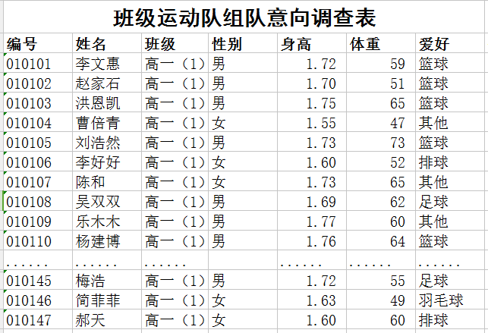

1. **数据分析**

* 问题一：找到身高较高的同学

依据身高进行排序，找到身高上有优势的同学。选中需要排序的数据后，执行“数据/排序”命令，设置“排序”对话框。

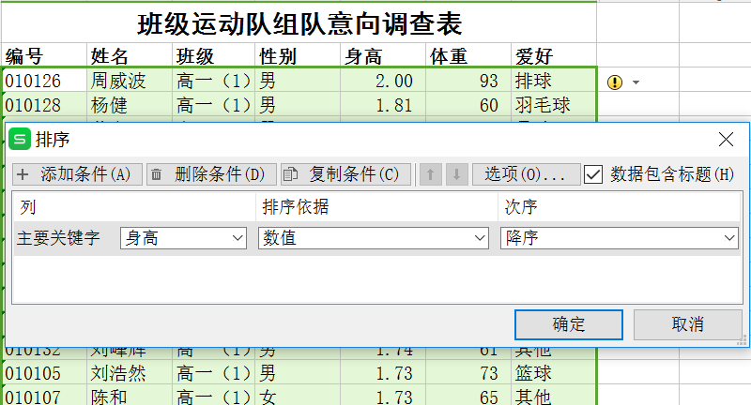

如果需要找出男生中身高较高的同学，按照多个条件进行排序，可以在“排序”对话框设置。

练习：找出身高较高的女同学。

* 问题二：找到爱好是“篮球”的男同学

选中需要筛选的数据后，执行“数据/自动筛选”命令，设置“性别”的内容筛选为“男”，“爱好”的内容筛选为“篮球”，筛选出性别为男生、爱好为篮球的数据。

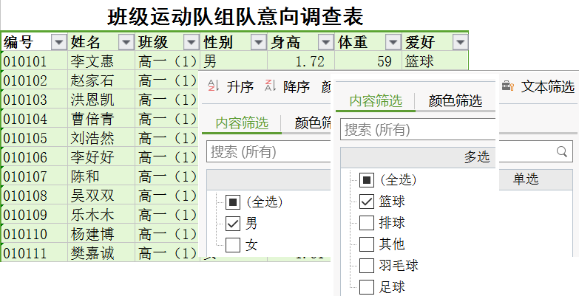

根据一定的规则“筛选”数据，有助于我们发现某一特定数据所蕴含的信息。筛选依据条件显示需要的数据，其余的内容都会隐藏起来。

练习：找到爱好是“篮球”的女同学。

* 问题三：快速统计爱好是“篮球”的男同学人数

可以对数据进行分类汇总。先按性别、爱好排序，再执行“数据/分类汇总”命令，设置“分类汇总”对话框。

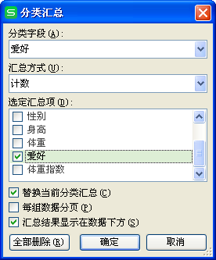

练习：统计出女生各种爱好的人数。

* 问题四：找出身体体重指数符合标准的男同学

通过计算体重指数BMI，判断是否符合标准。

BMI=体重÷（身高×身高），这里体重的单位为千克，身高的单位为米。

增加“体重指数”的数据项，选择要计算体重指数的一个单元格，输入计算公式。其他单元格的计算可以通过WPS的“计算填充柄”完成。把光标移动到已经完成计算的单元格右下角，当它变成“+”时，按下鼠标左键下拉，进行数据的计算填充。

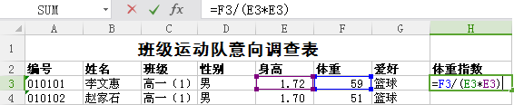

练习：计算班级同学的平均身高、体重。

**四、总结**

借助WPS电子表格分析数据，先建表，再根据问题的需要，进行简单的数据操作解决，操作包括了数据的排序、筛选、分类汇总、计算等。再次体会电子表格软件计算的特点。